SezRudulipasuxismgeblobissazogadoeba

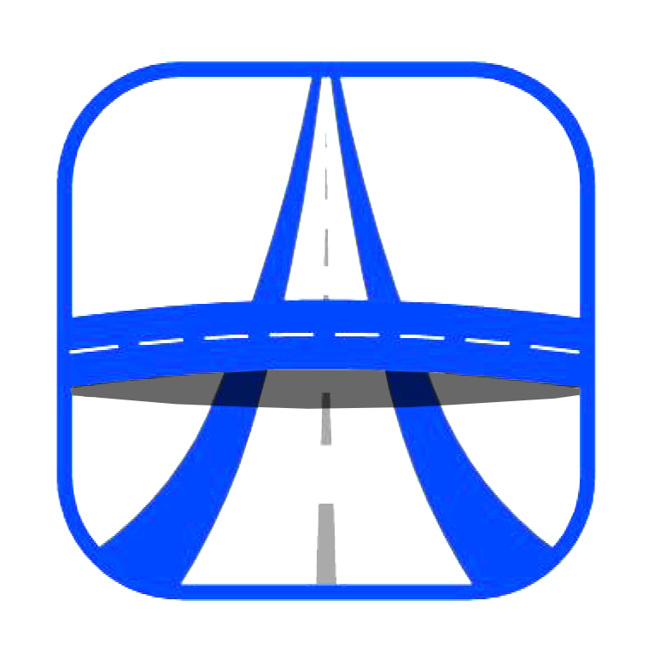
“gzajvarediniocdameerTe”

q. quTaisSi, teqnologiuri universitetis gzaze axali erTmaliani saavtomobilo xidis muSa proeqtis Sedgena

(ხიდი №3)

29/06/2020w.

